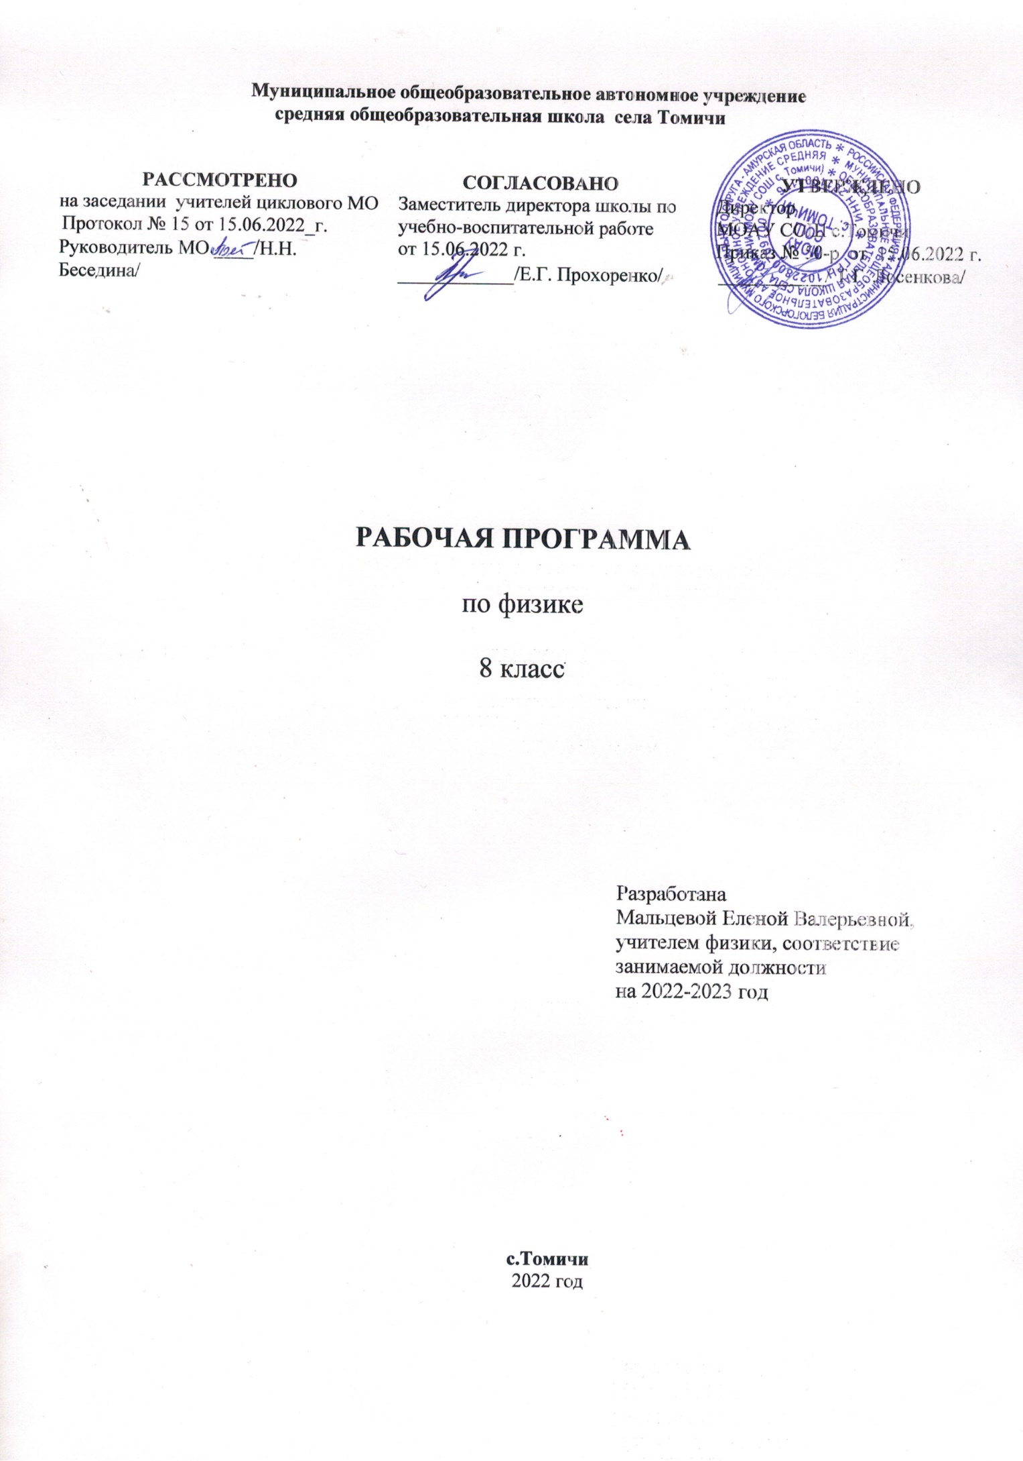

Рабочая программа разработана на основе примерной программы основного общего образования по физике 7-9 классы (В.А.Орлов, О.Ф.Кабардин М., «Просвещение», 2013 г.) и авторской программы основного общего образования по физике для 7-9 классов : Е.М.Гутник, А.В.Перышкин Физика 7-9 классы. (Программы для общеобразовательных учреждений. Физика.Астрономия. 7-11 кл./сост.В.А.Коровин, В.А Орлов.-М.:Дрофа,2014.);

Рабочая программа, согласно учебному плану, рассчитана на 68 часов в год ( 2 часа в неделю).
При реализации учебной программы используется учебник : «Физика». 8 кл.: учеб. для общеобразоват. учреждений /А. В. Перышкин. – 2-е изд., стереотип. М.:Дрофа, 2019 .

ПЛАНИРУЕМЫЕ РЕЗУЛЬТАТЫ ОСВОЕНИЯ УЧЕБНОГО ПРЕДМЕТА (КУРСА)

Изучение физики в 8 классе направлено на достижение обучающимися личностных, метапредметных и предметных результатов освоения учебного предмета.

ЛИЧНОСТНЫЕ РЕЗУЛЬТАТЫ
Патриотическое воспитание:
- проявление интереса к истории и современному состоянию российской физической науки;
- ценностное отношение к достижениям российских учёных физиков.
Гражданское и духовно-нравственное воспитание:
- готовность к активному участию в обсуждении общественно-значимых и этических проблем, связанных с практическим применением достижений физики;
- осознание важности морально-этических принципов в деятельности учёного.
Эстетическое воспитание:
- восприятие эстетических качеств физической науки: её гармоничного построения, строгости, точности, лаконичности.
Ценности научного познания:
- осознание ценности физической науки как мощного инструмента познания мира, основы развития технологий, важнейшей составляющей культуры;
- развитие научной любознательности, интереса к исследовательской деятельности.
Формирование культуры здоровья и эмоционального благополучия:
- осознание ценности безопасного образа жизни в современном технологическом мире, важности правил безопасного поведения на транспорте, на дорогах, с электрическим и тепловым оборудованием в домашних условиях;
- сформированность навыка рефлексии, признание своего права на ошибку и такого же права у другого человека.
Трудовое воспитание:
- активное участие в решении практических задач (в рамках семьи, школы, города, края) технологической и социальной направленности, требующих в том числе и физических знаний;
- интерес к практическому изучению профессий, связанных с физикой.
Экологическое воспитание:
- ориентация на применение физических знаний для решения задач в области окружающей среды, планирования поступков и оценки их возможных последствий для окружающей среды;
- осознание глобального характера экологических проблем и путей их решения.
Адаптация обучающегося к изменяющимся условиям социальной и природной среды:
- потребность во взаимодействии при выполнении исследований и проектов физической направленности, открытость опыту и знаниям других;
- повышение уровня своей компетентности через практическую деятельность;
- потребность в формировании новых знаний, в том числе формулировать идеи, понятия, гипотезы о физических объектах и явлениях;
- осознание дефицитов собственных знаний и компетентностей в области физики;
- планирование своего развития в приобретении новых физических знаний;
- стремление анализировать и выявлять взаимосвязи природы, общества и экономики, в том числе с использованием физических знаний;
- оценка своих действий с учётом влияния на окружающую среду, возможных глобальных последствий.

МЕТАПРЕДМЕТНЫЕ РЕЗУЛЬТАТЫ
Универсальные познавательные действия

Базовые логические действия:
- выявлять и характеризовать существенные признаки объектов (явлений);
- устанавливать существенный признак классификации, основания для обобщения и сравнения;
- выявлять закономерности и противоречия в рассматриваемых фактах, данных и наблюдениях, относящихся к физическим явлениям;
- выявлять причинно-следственные связи при изучении физических явлений и процессов; делать выводы с использованием дедуктивных и индуктивных умозаключений, выдвигать гипотезы о взаимосвязях физических величин;
- самостоятельно выбирать способ решения учебной физической задачи (сравнение нескольких вариантов решения, выбор наиболее подходящего с учётом самостоятельно выделенных критериев).

Базовые исследовательские действия:
- использовать вопросы как исследовательский инструмент познания;
- проводить по самостоятельно составленному плану опыт, несложный физический эксперимент, небольшое исследование физического явления;
- оценивать на применимость и достоверность информацию, полученную в ходе исследования или эксперимента;
- самостоятельно формулировать обобщения и выводы по результатам проведённого наблюдения, опыта, исследования;
- прогнозировать возможное дальнейшее развитие физических процессов, а также выдвигать предположения об их развитии в новых условиях и контекстах.

Работа с информацией:
- применять различные методы, инструменты и запросы при поиске и отборе информации или данных с учётом предложенной учебной физической задачи;
- анализировать, систематизировать и интерпретировать информацию различных видов и форм представления;
- самостоятельно выбирать оптимальную форму представления информации и иллюстрировать решаемые задачи несложными схемами, диаграммами, иной графикой и их комбинациями.
Универсальные коммуникативные действия

Общение:
- в ходе обсуждения учебного материала, результатов лабораторных работ и проектов задавать вопросы по существу обсуждаемой темы и высказывать идеи, нацеленные на решение задачи и поддержание благожелательности общения;
- сопоставлять свои суждения с суждениями других участников диалога, обнаруживать различие и сходство позиций; выражать свою точку зрения в устных и письменных текстах; публично представлять результаты выполненного физического опыта (эксперимента, исследования, проекта).

Совместная деятельность (сотрудничество):
- понимать и использовать преимущества командной и индивидуальной работы при решении конкретной физической проблемы;
- принимать цели совместной деятельности, организовывать действия по её достижению: распределять роли, обсуждать процессы и результаты совместной работы; обобщать мнения нескольких людей;
- выполнять свою часть работы, достигая качественного результата по своему направлению и координируя свои действия с другими членами команды;
- оценивать качество своего вклада в общий продукт по критериям, самостоятельно сформулированным участниками взаимодействия.
Универсальные регулятивные действия

Самоорганизация:
- выявлять проблемы в жизненных и учебных ситуациях, требующих для решения физических знаний;
- ориентироваться в различных подходах принятия решений (индивидуальное, принятие решения в группе, принятие решений группой);
- самостоятельно составлять алгоритм решения физической задачи или плана исследования с учётом имеющихся ресурсов и собственных возможностей, аргументировать предлагаемые варианты решений;
- делать выбор и брать ответственность за решение.

Самоконтроль (рефлексия):
- давать адекватную оценку ситуации и предлагать план её изменения;
- объяснять причины достижения (недостижения) результатов деятельности, давать оценку приобретённому опыту;
- вносить коррективы в деятельность (в том числе в ход выполнения физического исследования или проекта) на основе новых обстоятельств, изменившихся ситуаций, установленных ошибок, возникших трудностей;
- оценивать соответствие результата цели и условиям.

Эмоциональный интеллект:
- ставить себя на место другого человека в ходе спора или дискуссии на научную тему, понимать мотивы, намерения и логику другого.

Принятие себя и других:
- признавать своё право на ошибку при решении физических задач или в утверждениях на научные темы и такое же право другого.

ПРЕДМЕТНЫЕ РЕЗУЛЬТАТЫ
Предметные результаты на базовом уровне должны отражать сформированность у обучающихся умений:
- использовать понятия: масса и размеры молекул, тепловое движение атомов и молекул, агрегатные состояния вещества, кристаллические и аморфные тела, насыщенный и ненасыщенный пар, влажность воздуха; температура, внутренняя энергия, тепловой двигатель; элементарный электрический заряд, электрическое поле, проводники и диэлектрики, постоянный электрический ток, магнитное поле;
- различать явления (тепловое расширение/сжатие, теплопередача, тепловое равновесие, смачивание, капиллярные явления, испарение, конденсация, плавление, кристаллизация (отвердевание), кипение, теплопередача (теплопроводность, конвекция, излучение); электризация тел, взаимодействие зарядов, действия электрического тока, короткое замыкание, взаимодействие магнитов, действие магнитного поля на проводник с током, электромагнитная индукция) по описанию их характерных свойств и на основе опытов, демонстрирующих данное физическое явление;
- распознавать проявление изученных физических явлений в окружающем мире, в том числе физические явления в природе: поверхностное натяжение и капиллярные явления в природе, кристаллы в природе, излучение Солнца, замерзание водоёмов, морские бризы, образование росы, тумана, инея, снега; электрические явления в атмосфере, электричество живых организмов; магнитное поле Земли, дрейф полю сов, роль магнитного поля для жизни на Земле, полярное сияние; при этом переводить практическую задачу в учебную, выделять существенные свойства/признаки физических явлений;
- описывать изученные свойства тел и физические явления, используя физические величины (температура, внутренняя энергия, количество теплоты, удельная теплоёмкость вещества, удельная теплота плавления, удельная теплота парообразования, удельная теплота сгорания топлива, коэффициент полезного действия тепловой машины, относительная влажность воздуха, электрический заряд, сила тока, электрическое напряжение, сопротивление проводника, удельное сопротивление вещества, работа и мощность электрического тока); при описании правильно трактовать физический смысл используемых величин, обозначения и единицы физических величин, находить формулы, связывающие данную физическую величину с другими величинами, строить графики изученных зависимостей физических величин;
- характеризовать свойства тел, физические явления и процессы, используя основные положения молекулярно-кинетической теории строения вещества, принцип суперпозиции полей (на качественном уровне), закон сохранения заряда, закон Ома для участка цепи, закон Джоуля - Ленца, закон сохранения энергии; при этом давать словесную формулировку закона и записывать его математическое выражение;
- объяснять физические процессы и свойства тел, в том числе и в контексте ситуаций практико-ориентированного характера: выявлять причинно-следственные связи, строить объяснение из 1 - 2 логических шагов с опорой на 1 - 2 изученных свойства физических явлений, физических законов или закономерностей; решать расчётные задачи в 2 - 3 действия, используя законы и формулы, связывающие физические величины: на основе анализа условия задачи записывать краткое условие, выявлять недостаток данных для решения задачи, выбирать законы и формулы, необходимые для её решения, проводить расчёты и сравнивать полученное значение физической величины с известными данными;
- распознавать проблемы, которые можно решить при помощи физических методов; используя описание исследования, выделять проверяемое предположение, оценивать правильность порядка проведения исследования, делать выводы;
- проводить опыты по наблюдению физических явлений или физических свойств тел (капиллярные явления, зависимость давления воздуха от его объёма, температуры; скорости процесса остывания/нагревания при излучении от цвета излучающей/поглощающей поверхности; скорость испарения воды от температуры жидкости и площади её поверхности; электризация тел и взаимодействие электрических зарядов; взаимодействие постоянных магнитов, визуализация магнитных полей постоянных магнитов; действия магнитного поля на проводник с током, свойства электромагнита, свойства электродвигателя постоянного тока): формулировать проверяемые предположения, собирать установку из предложенного оборудования; описывать ход опыта и формулировать выводы;
- выполнять прямые измерения температуры, относительной влажности воздуха, силы тока, напряжения с использованием аналоговых приборов и датчиков физических величин; сравнивать результаты измерений с учётом заданной абсолютной погрешности;
- проводить исследование зависимости одной физической величины от другой с использованием прямых измерений (зависимость сопротивления проводника от его длины, площади поперечного сечения и удельного сопротивления вещества проводника; силы тока, идущего через проводник, от напряжения на проводнике; исследование последовательного и параллельного соединений проводников): планировать исследование, собирать установку и выполнять измерения, следуя предложенному плану, фиксировать результаты полученной зависимости в виде таблиц и графиков, делать выводы по результатам исследования;
- проводить косвенные измерения физических величин (удельная теплоёмкость вещества, сопротивление проводника, работа и мощность электрического тока): планировать измерения, собирать экспериментальную установку, следуя предложенной инструкции, и вычислять значение величины;
- соблюдать правила техники безопасности при работе с лабораторным оборудованием;
- характеризовать принципы действия изученных приборов и технических устройств с опорой на их описания (в том числе: система отопления домов, гигрометр, паровая турбина, амперметр, вольтметр, счётчик электрической энергии, электроосветительные приборы, нагревательные электроприборы (примеры), электрические предохранители; электромагнит, электродвигатель постоянного тока), используя знания о свойствах физических явлений и необходимые физические закономерности;
- распознавать простые технические устройства и измерительные приборы по схемам и схематичным рисункам (жидкостный термометр, термос, психрометр, гигрометр, двигатель внутреннего сгорания, электроскоп, реостат); составлять схемы электрических цепей с последовательным и параллельным соединением элементов, различая условные обозначения элементов электрических цепей;
- приводить примеры/находить информацию о примерах практического использования физических знаний в повседневной жизни для обеспечения безопасности при обращении с приборами и техническими устройствами, сохранения здоровья и соблюдения норм экологического поведения в окружающей среде;
- осуществлять поиск информации физического содержания в сети Интернет, на основе имеющихся знаний и путём сравнения дополнительных источников выделять информацию, которая является противоречивой или может быть недостоверной;
- использовать при выполнении учебных заданий научно-популярную литературу физического содержания, справочные материалы, ресурсы сети Интернет; владеть приёмами конспектирования текста, преобразования информации из одной знаковой системы в другую;
- создавать собственные письменные и краткие устные сообщения, обобщая информацию из нескольких источников физического содержания, в том числе публично представлять результаты проектной или исследовательской деятельности; при этом грамотно использовать изученный понятийный аппарат курса физики, сопровождать выступление презентацией;
- при выполнении учебных проектов и исследований физических процессов распределять обязанности в группе в соответствии с поставленными задачами, следить за выполнением плана действий и корректировать его, адекватно оценивать собственный вклад в деятельность группы; выстраивать коммуникативное взаимодействие, проявляя готовность разрешать конфликты.

СОДЕРЖАНИЕ УЧЕБНОГО ПРЕДМЕТА (КУРСА)

Раздел 1. Тепловые явления (25 ч.). Внутренняя энергия. Тепловое движение. Температура. Теплопередача. Необратимость процесса теплопередачи. Связь температуры вещества с хаотическим движением его частиц. Способы изменения внутренней энергии. Теплопроводность. Количество теплоты. Удельная теплоемкость. Конвекция. Излучение. Закон сохранения энергии в тепловых процессах. Плавление и кристаллизация. Удельная теплота плавления. График плавления и отвердевания. Преобразование энергии при изменениях агрегатного состояния вещества. Испарение и конденсация. Удельная теплота парообразования и конденсации. Работа пара и газа при расширении. Кипение жидкости. Влажность воздуха. Тепловые двигатели. Энергия топлива. Удельная теплота сгорания. Агрегатные состояния. Преобразование энергии в тепловых двигателях. КПД теплового двигателя.
Раздел 2. Электрические явления (27 ч.). Электризация тел. Электрический заряд. Взаимодействие зарядов. Два вида электрического заряда. Дискретность электрического заряда. Электрон. Закон сохранения электрического заряда. Электрическое поле. Электроскоп. Строение атомов. Объяснение электрических явлений. Проводники и непроводники электричества. Действие электрического поля на электрические заряды. Постоянный электрический ток. Источники электрического тока. Носители свободных электрических зарядов в металлах, жидкостях и газах. Электрическая цепь и ее составные части. Сила тока. Единицы силы тока. Амперметр. Измерение силы тока. Напряжение. Единицы напряжения. Вольтметр. Измерение напряжения. Зависимость силы тока от напряжения. Сопротивление. Единицы сопротивления. Закон Ома для участка электрической цепи. Расчет сопротивления проводников. Удельное сопротивление. Примеры на расчет сопротивления проводников, силы тока и напряжения. Реостаты. Последовательное и параллельное соединение проводников. Действия электрического тока Закон Джоуля-Ленца. Работа электрического тока. Мощность электрического тока. Единицы работы электрического тока, применяемые на практике. Счетчик электрической энергии. Электронагревательные приборы. Расчет электроэнергии, потребляемой бытовыми приборами. Нагревание проводников электрическим током. Количество теплоты, выделяемое проводником с током .Лампа накаливания. Короткое замыкание. Предохранители.
Раздел 3. Магнитные явления (7 ч.). Постоянные магниты. Взаимодействие магнитов. Магнитное поле. Действие магнитного поля на проводник с током. Электродвигатель. Раздел 4. Световые явления. (9 ч.). Источники света. Прямолинейное распространение, отражение и преломление света. Луч. Закон отражения света. Плоское зеркало. Линза. Оптическая сила линзы. Изображение даваемое линзой. Измерение фокусного расстояния собирающей линзы. Оптические приборы. Глаз и зрение. Очки.

ТЕМАТИЧЕСКОЕ ПЛАНИРОВАНИЕ С УЧЕТОМ РАБОЧЕЙ ПРОГРАММЫ ВОСПИТАНИЯ

№  п/п | Тема | Количество часов
1 | Раздел 1. Тепловые явления | 25
2 | Раздел 2. Электрические явления | 27
3 | Раздел 3. Магнитные явления | 7
4 | Раздел 4. Световые явления | 9
Итого |  | 68

